**第1章　自动控制的一般概念**

**1.1　复习笔记**

自动控制是指利用控制装置自动地操纵机器、设备或生产过程，使其具有希望的状态或性能。

自动控制系统是指能够实现自动控制任务的系统，由控制装置与被控对象组成。

一、自动控制的基本原理与方式

1．反馈控制方式

反馈控制方式又称闭环控制方式，是指控制装置与被控对象之间既有顺向作用又有反向联系的控制过程。它的主要特点是：

（1）闭环负反馈控制，即按偏差进行调节；

（2）抗干扰性好，控制精度高；

（3）系统参数应适当选择，否则可能不能正常工作。

2．开环控制方式

开环控制方式是指控制装置与被控对象之间只有顺向作用而没有反向联系的控制过程，其特点是系统的输出量不会对系统的控制作用发生影响。它可以分为按给定量控制和按扰动控制两种方式。

3．复合控制方式

复合控制是开环控制和闭环控制相结合的一种控制方式，是把按偏差控制和按扰动控制结合起来的一种控制方式。

二、自动控制系统的分类

按照不同的分类标准，自动控制系统有多种分类方法。将各种分类方法综合应用，可以将自动控制系统分为3类：线性连续控制系统、线性定常离散控制系统和非线性控制系统。

三、对自动控制系统的基本要求

1．基本要求的提法

稳定性、快速性和准确性是对每一类控制系统被控量变化的全过程提出的共同的基本要求，即稳、准、快的要求。

2．典型外作用

目前，在控制工程设计中常用的典型外作用函数有阶跃函数、斜坡函数、脉冲函数以及正弦函数等。

（1）阶跃函数

阶跃函数的数学表达式为

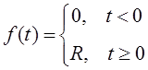

函数如图1-1-1所示。

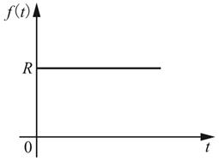

图1-1-1　阶跃函数

（2）斜坡函数

斜坡函数的数学表达式为

IMG_259

函数如图1-1-2所示。

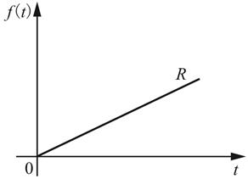

图1-1-2　斜坡函数

（3）脉冲函数

脉冲函数定义为

IMG_261

脉冲函数如图1-1-3所示。

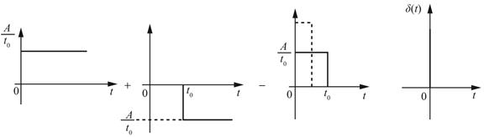

图1-1-3　脉冲函数

（4）正弦函数

正弦函数的数学表达式为

IMG_263

式中，A为正弦函数的振幅；IMG_264为正弦函数的角频率；IMG_265为初始相角。

**第2章　控制系统的数学模型**

**2.1　复习笔记**

一、控制系统的时域数学模型

1．建立控制系统微分方程的步骤

（1）由系统原理图画出系统方块图，分别列写组成系统各元件的微分方程；

（2）消去中间变量，得到描述系统输出量与输入量关系的微分方程。

注意：①信号传递的单向性；②后级元件对前级元件的负载效应。

2．线性系统的基本特性

（1）叠加性：对于一个IMG_309的系统，若满足IMG_310，则称系统具有叠加性。

（2）齐次性：对于一个IMG_311的系统，若满足IMG_312，则称系统具有齐次性。

同时满足齐次性和叠加性的系统称线性系统。

3．线性定常微分方程的求解——拉氏变换法

（1）考虑初始条件，对微分方程中的各项分别进行拉氏变换，将微分方程转换成变量为s的代数方程。

（2）求解代数方程，得到输出量拉氏变换函数的表达式。

（3）对输出量拉氏变换表达式进行反变换，得到时域表达式，即为所求微分方程的解。

4．非线性微分方程的线性化

常用切线法或小偏差法，其实质是在一个很小的范围内，将非线性特性用一段直线来代替。

5．运动的模态

如果n阶微分方程的特征根是IMG_313，IMG_314，…，IMG_315且无重根，则把函数的IMG_316，IMG_317，…，IMG_318称为该微分方程所描述运动的模态，又称振型。如果特征根中有多重根IMG_319，则模态会具有形如IMG_320，IMG_321，…的函数；如果特征根中有共轭复根IMG_322，则有模态IMG_323，IMG_324。

二、控制系统的复数域数学模型

1．传递函数及其性质

线性定常系统的传递函数，定义为零初始条件下，系统输出量的拉氏变换与输入量的拉氏变换之比。数学表达式为

IMG_325

性质：

（1）传递函数是复变量s的有理真分式函数，具有复变函数的所有性质：IMG_326，且所有的系数均为实数。

（2）传递函数表示输出量与输入量之间的关系，只与系统（或元件）本身和结构参数有关，而与输入信号无关，也不反映系统内部的任何信息。

（3）传递函数与微分方程具有相通性。

（4）传递函数的拉氏反变换是单位脉冲响应，反映系统的运动特性。

2．传递函数的零点和极点

传递函数的分子多项式和分母多项式因式分解后可得到如下形式

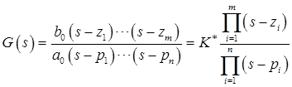

式中，IMG_328为传递函数的零点；IMG_329为传递函数的极点；系数IMG_330称为传递系数或根轨迹增益。

3．传递函数的零极点对输出的影响

（1）传递函数的极点就是系统微分方程的特征根，决定了系统的模态。

（2）传递函数的零点、极点和增益共同确定每一项（指数项、指数振荡项、常数项）的系数大小。

三、控制系统的结构图与信号流图

1．系统结构图的组成

控制系统的结构图由许多对信号进行单向运算的方框和一些信号流向线组成，它包含四种基本单元：信号线、引出点、比较点和方框。

2．结构图的等效变换和化简

（1）串联

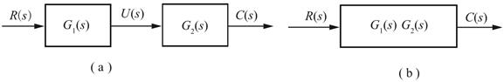

图2-1-1　方框串联连接及其简化

（2）并联

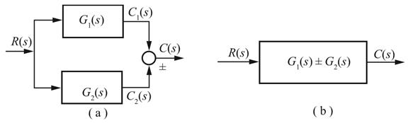

图2-1-2　方框并联连接及其简化

（3）反馈

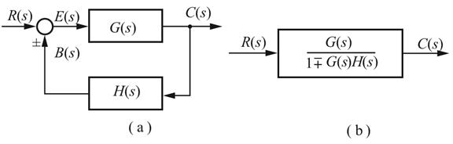

图2-1-3　方框反馈连接及其简化

（4）比较点和引出点的移动

①注意在移动前后必须保持信号的等效性，而且比较点和引出点一般不宜交换其位置；

②“-”号可以沿信号线越过方框，但不可越过比较点和引出点。

3．信号流图

（1）源节点（输入节点）：只有输出支路的节点。

（2）阱节点（输出节点）：只有输入支路的节点。

（3）混合节点：既有输出支路，又有输入支路的节点。

（4）前向通道：从源节点到阱节点之间，与每个节点仅相交一次的通道。

（5）回路：起于并终于同一节点，且与其他任何节点相交不多于一次的闭合通道。

（6）不接触回路：相互之间无公共节点的回路。

4．梅森增益公式

设系统的传递函数为IMG_334，则梅森增益公式表示为

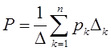

式中，IMG_336为总增益；IMG_337为前向通路数；IMG_338为第k条前向通路增益；IMG_339为信号流图的特征式，IMG_340；IMG_341为第k条前向通路对应的余因子式，是特征式中与第k条通路不接触的部分。

5．闭环系统的传递函数

一个典型的反馈控制系统的结构图如图2-1-4所示。

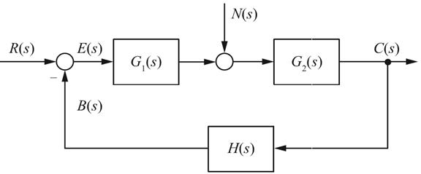

图2-1-4　反馈控制系统的典型结构图

闭环系统在输入信号和扰动作用下，以IMG_343为输出量时的系统传递函数，称为闭环传递函数。

（1）输入信号作用下的闭环传递函数

输入信号作用下，即IMG_344，IMG_345时，有

IMG_346

（2）扰动作用下的闭环传递函数

扰动信号作用下，即IMG_347，IMG_348时，有

IMG_349

（3）输入和扰动同时作用下的闭环传递函数

输入信号和扰动信号同时作用下，系统的输出量为

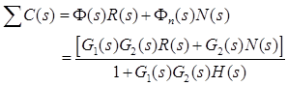

（4）闭环系统的误差传递函数

闭环系统在输入信号和扰动作用下，以误差信号IMG_351作为输出量时的传递函数称为误差传递函数。

IMG_352

IMG_353

**第3章　线性系统的时域分析法**

**3.1　复习笔记**

一、系统时间响应的性能指标

1．典型输入信号

控制系统中常用的一些基本输入信号如表3-1-1所示。

表3-1-1　控制系统典型输入信号

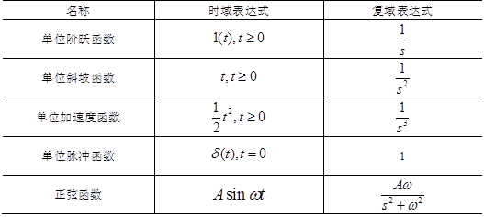

2．动态性能与稳态性能

（1）动态性能指标

IMG_894——延迟时间，IMG_895到稳态值一半的时间；

IMG_896——上升时间，IMG_897从终值10%上升到终值90%所用的时间，有时也取t＝0到第一次穿越的时间（对有振荡的系统）；

IMG_898

——峰值时间；

IMG_899

——调节时间，进入误差带且不超出误差带的最短时间；

IMG_900——超调量，IMG_901。

（2）稳态性能

稳态误差IMG_902是系统控制精度或抗扰动能力的一种度量，是指t→∞时，输出量与期望输出的偏差。

二、一阶系统的时域分析

1．一阶系统的数学模型

一阶系统的传递函数为：IMG_903

2．一阶系统的时间响应

一阶系统对典型输入信号的时间响应如下表所示。

表3-1-2　一阶系统对典型输入信号的时间响应

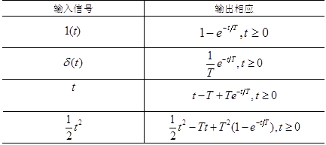

三、二阶系统的时域分析

1．二阶系统的数学模型

二阶系统的传递函数为：

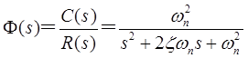

其中，IMG_906，称为自然频率；IMG_907,称为阻尼比。

2．欠阻尼二阶系统

（1）当IMG_908时，为欠阻尼二阶系统，此时有一对共轭复根

IMG_909

（2）单位阶跃响应

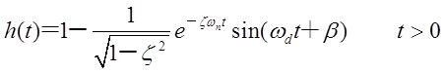

式中，IMG_911，或者IMG_912。

各性能指标

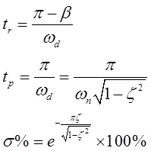

3．临界阻尼二阶系统

（1）当IMG_914时，为临界阻尼二阶系统，此时IMG_915。

（2）单位阶跃响应

IMG_916

4．过阻尼二阶系统

（1）当IMG_917时，为过阻尼二阶系统。

（2）单位阶跃响应

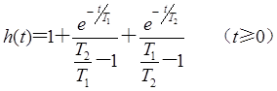

四、高阶系统的时域分析

闭环主导极点：距虚轴最近的极点，其他极点距虚轴远远大于该（对）极点，周围又无零点的极点称闭环主导极点。

五、线性系统的稳定性分析

1．线性系统稳定的充要条件

闭环系统特征方程的所有根均具有负实部；或者说，闭环系统传递函数的所有极点均位于s左半平面。

2．劳斯——赫尔维茨稳定判据

（1）赫尔维茨判据

设系统特征方程为：

IMG_919

则系统稳定的充要条件是：

①IMG_920的各项系数均为正；

②其赫尔维茨行列式的顺序主子式均大于零。

（2）劳斯判据

系统稳定的充要条件是劳斯表中的第一列为正。劳斯表中第一列正负号改变的次数是特征方程正实部根的数目。

注意劳斯判据的特殊情况：

①某行第一列项为零，而其余各项不为零，或不全为零。此时可以用（IMG_921）乘以原特征方程，其中IMG_922为任意正数，再对新的特征方程应用劳斯判据。

②劳斯表中出现全零行。这种情况表明特征方程中存在绝对值相同但符号相异的特征根，此时可用全零行上面一行的系数构造一个辅助方程IMG_923，并将辅助方程对s求导，用所得导数方程的系数取代全零行的元，便可继续计算。

六、线性系统的稳态误差计算

1．误差与稳态误差

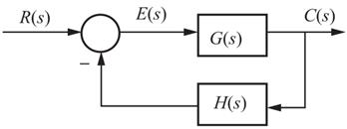

图3-1-1　控制系统

（1）误差：如图3-1-1所示的控制系统中，IMG_925称为误差信号，简称误差。

（2）稳态误差：误差信号IMG_926的稳态分量IMG_927称为稳态误差。

IMG_928

2．系统的稳态误差计算

（1）系统的型次

设系统的开环传递函数为：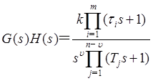

其中，k 为开环增益，IMG_930为时间常数，IMG_931是纯积分环节的次数，称系统的型次。

（2）典型输入信号下各型次系统的稳态误差计算

在阶跃信号、斜坡信号、加速度信号三种典型输入信号下，各型次系统的稳态误差如表3-1-3所示。

表3-1-3　典型输入信号作用下的稳态误差

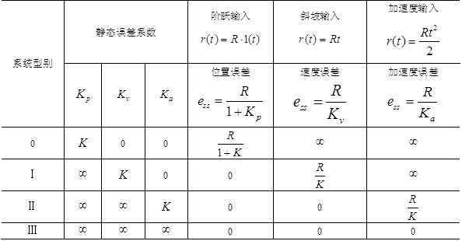

3．动态误差系数

由误差表达式IMG_933可得IMG_934，称为动态误差系数。它们与静态误差系数的关系为：

0型系统：IMG_935；

Ⅰ型系统：IMG_936；

Ⅱ型系统：IMG_937。

4．扰动作用下的稳态误差

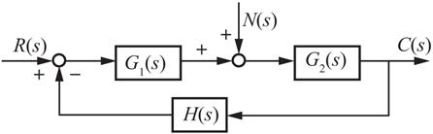

图3-1-2　存在扰动的控制系统

如图3-1-2所示，对于存在扰动的控制系统，可以用以下两种方法分析其稳态误差。

（1）动态误差系数法，将误差的拉氏变换为Taylor级数来分析；

（2）当IMG_939在s右半平面及虚轴上解析时，可以用终值定理来计算稳态误差。

5．减小或消除稳态误差的措施

（1）增大系统开环增益或扰动作用点之前系统的前向通道增益；

（2）在系统的前向通道或主反馈通道设置串联积分环节；

（3）采用串联控制内回路扰动；

（4）采用复合控制。

**第4章　线性系统的根轨迹法**

**4.1　复习笔记**

一、根轨迹法的基本概念

根轨迹简称根迹，它是开环系统某一参数从零变到无穷时，闭环系统特征方程式的根在s平面上变化的轨迹。

1．根轨迹与系统性能

（1）稳定性——系统所有特征根在S平面的位置。若系统轨迹进入s右半面，则系统不稳定，根轨迹与虚轴交点处为临界稳定。

（2）稳态性能——可以判断系统型次，并推算出开环增益。

（3）动态性能——确定主导极点及其位置，从而可以通过根轨迹图来确定系统的振型

2．闭环零、极点与开环零、极点之间的关系

（1）闭环系统根轨迹增益，等于开环系统前向通路的根轨迹增益（单位反馈系统，闭环与开环根轨迹增益相同）；

（2）闭环零点由开环前向通路传递函数的零点和反馈通路传递函数的极点组成（单位反馈系统，闭环零点就是开环零点）；

（3）闭环极点与开环极点、开环零点及IMG_1583有关。

根轨迹的基本任务：由开环零、极点来确定闭环极点随IMG_1584变化在s平面上画出的轨迹。

3．根轨迹方程

由闭环系统特征方程：1＋G（s）H（s）＝0，可得根轨迹方程

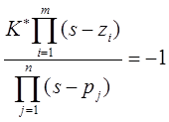

为便于使用，可将以上方程分解如下：

（1）幅值条件

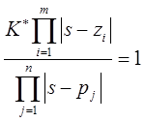

（2）相角条件

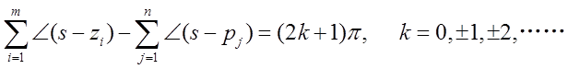

二、根轨迹绘制的基本法则

根轨迹的绘制法则总结如表4-1-1所示。

表4-1-1　根轨迹的绘制法则

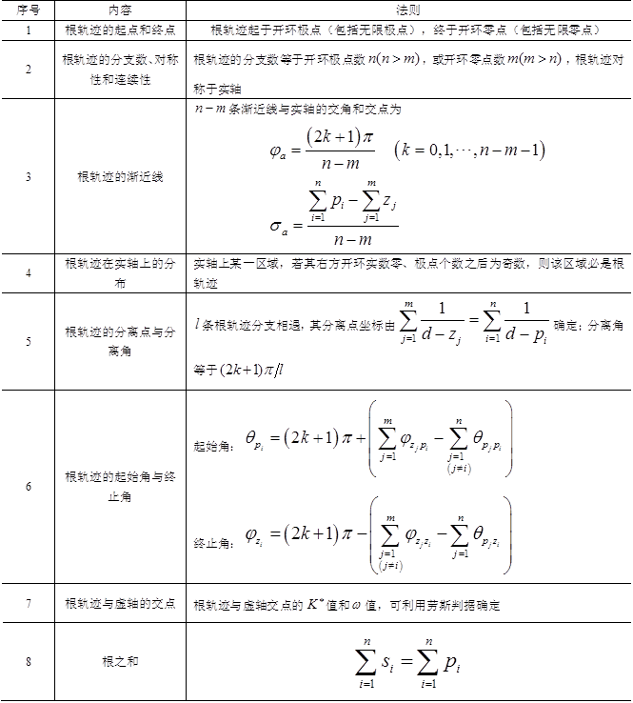

三、广义根轨迹

1．参数根轨迹

除根轨迹增益IMG_1589外其它参数变化（例如某些开环零、极点）时，绘制的根轨迹称参量根轨迹。

参数根轨迹绘制的一般步骤：

（1）写出原系统的特征方程；

（2）以特征方程中不含参量的各项除特征方程，得系统的等效根轨迹方程，该方程中原系统的参量即为等效系统的根轨迹增益；

（3）绘制等效系统的根轨迹，即为原系统的参数根轨迹。

2．零度根轨迹

（1）零度根轨迹及其来源

常规根轨迹又称为180°根轨迹，那是因为其相角遵循180°＋2kπ的条件。相角遵循0°＋2kπ条件的根轨迹称为零度根轨迹。一般来说，零度根轨迹的来源有两个方面：其一是控制系统中包含有正反馈内回路；其二是非最小相位系统中包含s最高次幂的系数为负的因子。

（2）绘制零度根轨迹

由于零度根轨迹与常规根轨迹的幅值条件完全相同，常规更轨迹的绘制法则原则上可以用于零度更轨迹的绘制，但在与相角条件相关的一些法则中，需做适当调整，零度根轨迹的绘制法则如表4-1-2所示。

表4-1-2　零度根轨迹绘制法则

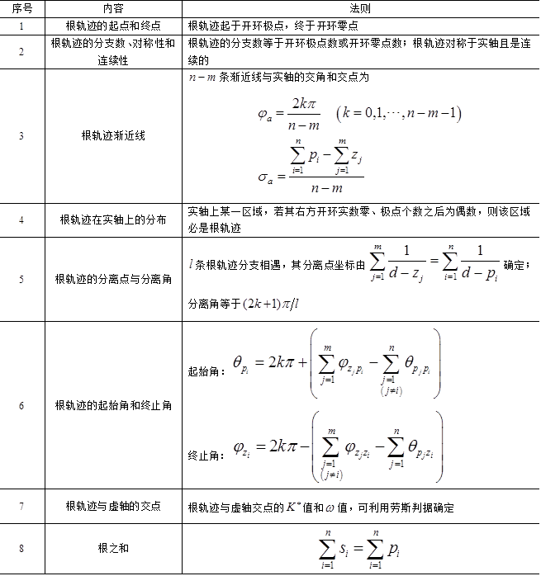

四、系统性能的分析

闭环系统零、极点位置对时间相应性能的影响可以归纳为以下几点：

（1）稳定性

稳定性只与闭环极点位置有关。如果闭环极点全部位于s左半平面，则系统一定是稳定的。

（2）运动形式

如果闭环系统无零点，且闭环极点均为实数极点，则时间响应一定是单调的；如果闭环极点均为复数极点，则时间响应一般是振荡的。

（3）超调量

超调量主要取决于闭环复数主导极点的衰减率IMG_1591，并与其他闭环零、极点接近坐标原点的程度有关。

（4）调节时间

调节时间主要取决于最靠近虚轴的闭环复数极点的实部绝对值IMG_1592；如果实数极点距虚轴最近，而且它附近无实数零点，则调节时间主要取决于该实数极点的模值。

（5）实数零、极点的影响

零点减小系统阻尼，使峰值时间提前，超调量增大；极点增大系统阻尼，使峰值时间滞后，超调量减小。

（6）偶极子及其处理

远离原点的偶极子，其影响可以忽略；接近原点的偶极子，其影响必须考虑。

（7）主导极点

凡比主导极点的实部大3～6倍以上的其他闭环零、极点，其影响均可以忽略。

**第5章　线性系统的频域分析法**

**5.1　复习笔记**

一、频率特性

1．定义

谐波输入下，输出响应中与输入同频率的谐波分量与谐波输入的幅值之比IMG_2184为幅频特性，相位之差IMG_2185为相频特性，并称指数表达式IMG_2186为系统的频率特性。

2．频率特性的几何表示法：

（1）幅相频率特性曲线，又称幅相曲线或极坐标图。幅相频率特性曲线的特点是把w看成参变量，将频率特性的幅频特性和相频特性同时表现在复平面上。

（2）对数频率特性曲线，又称伯德曲线或伯德图。对数幅频特性曲线的纵坐标表示对数幅频特性的函数值，线性分度，单位是分贝，记作dB。

对数幅频特性函数的定义：IMG_2187

（3）对数幅相曲线，又称尼科尔斯曲线或尼科尔斯图。对数幅相曲线的横、纵坐标都是线性分度，横坐标表示频率特性的相角，纵坐标表示频率特性的幅值的分贝数。

二、典型环节与开环系统的频率特性

1．典型环节的频率特性

一些主要典型环节的频率特性曲线总结如表5-1-1所示。

表5-1-1　典型环节频率特性曲线总结

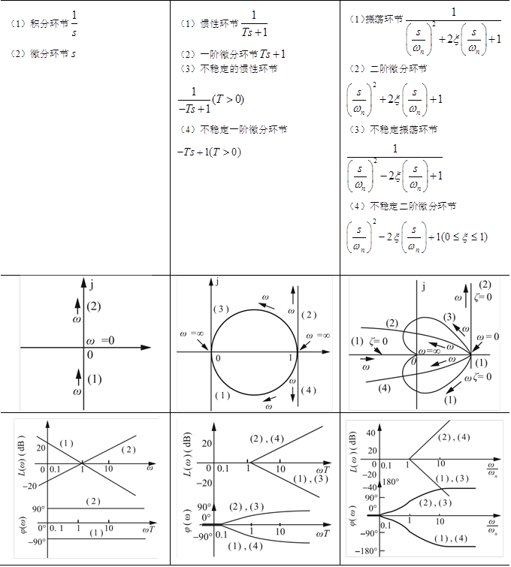

2．开环幅相曲线

在绘制开环幅相曲线时，需要注意以下几个要素：

（1）确定开环幅相曲线的起点（IMG_2189）和终点（IMG_2190）。

（2）计算开环幅相曲线与实轴的交点。令IMG_2191或IMG_2192

（3）分析开环幅相曲线的变化范围（象限、单调性）。

3．开环对数频率特性曲线

绘制开环对数频率特性曲线的一般步骤如下：

（1）开环传递函数典型环节分解。

（2）确定一阶环节、二阶环节的交接频率，将各交接频率按从小到大的顺序标注在半对数坐标图的IMG_2193轴上。

（3）绘制低频段渐近特性线：在IMG_2194频段内，开环系统幅频渐近特性的斜率取决于IMG_2195，因而直线斜率为IMG_2196。

（4）作IMG_2197频段渐近特性线，交接频率点处斜率变化表如表5-1-2所示。

表5-1-2　交接点处斜率的变化

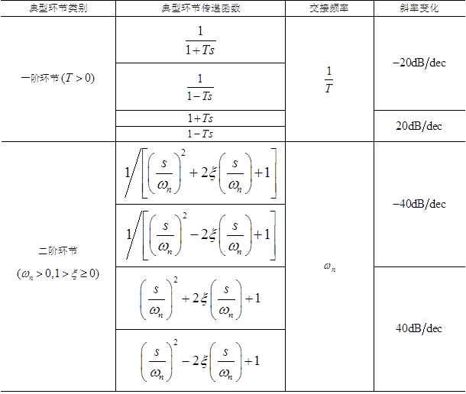

三、频率域稳定判据

1．奈奎斯特稳定判据

反馈控制系统稳定的充分必要条件是：反馈控制系统在s右半平面上的闭环极点个数为IMG_2199。

其中，P为s右半平面上系统的开环极点数，N为开环幅相曲线逆时针包围（－1,j0）点的圈数。

注意，在实际使用中，奈奎斯特稳定判据可分为两种情况：

（1）若系统开环稳定，则闭环稳定的充要条件是开环幅相曲线不包围（－1,j0）点；

（2）若系统开环不稳定（在s右半平面有Ｐ个开环极点），则系统闭环稳定的充要条件是开环幅相曲线逆时针方向包围（－1,j0）点Ｐ/2次。

2．对数频率稳定判据

设P为开环控制系统正实部的极点数，反馈控制系统稳定的充分必要条件是IMG_2200和IMG_2201时，IMG_2202曲线穿越IMG_2203线的次数IMG_2204满足：IMG_2205

注意：对数频率稳定判据和奈氏判据本质相同，其区别仅在于前者在IMG_2206的频率范围内依IMG_2207曲线确定穿越次数N。

3．条件稳定系统

若开环传递函数在s右半平面上的极点数P＝0，当开环传递函数的某些系数改变时，闭环系统的稳定性将发生变化，这种闭环稳定有条件的系统称为条件稳定系统。

四、稳定裕度

1．相角裕度γ

（1）定义：设IMG_2208为系统的截止频率，显然IMG_2209，定义相角裕度为

IMG_2210

（2）含义：对于闭环稳定系统，如果系统开环相频特性再滞后IMG_2211度，则系统将处于临界稳定状态。

2．幅值裕度h

（1）定义：设IMG_2212为系统的穿越频率，则IMG_2213，定义幅值裕度为

IMG_2214

（2）含义：对于闭环稳定系统，如果系统开环幅频特性再增大IMG_2215倍，则系统将处于临界稳定状态。

在复平面中，IMG_2216和IMG_2217表示如图5-1-1所示。

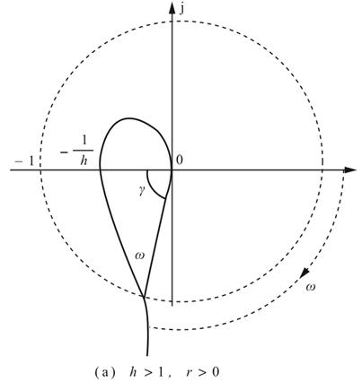

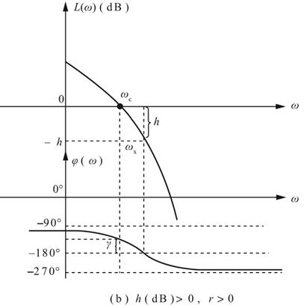

图5-1-1　相角裕度和幅值裕度

3．稳定裕度的说明

（1）稳定裕度定义只适用于最小相位系统。

（2）稳定裕度可以作为频域性能指标使用。可以用于系统分析，也可以用于系统设计指标使用。

（3）由于相位裕度g 足以表征系统的绝对稳定性，计算简单方便，故工程实践中经常使用相位裕度。

五、闭环系统的频域性能指标

1．频域指标计算公式

（1）典型二阶系统

开环传递函数

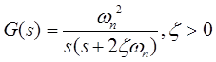

截止频率

IMG_2221

带宽频率

IMG_2222

谐振频率

IMG_2223

谐振峰值

IMG_2224

相角裕度

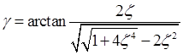

超调量

IMG_2226

调节时间

IMG_2227

（2）高阶系统

IMG_2228

2．频域指标与时域指标的相互转换

（1）典型二阶系统

超调量

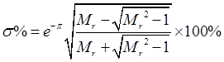

（2）高阶系统

超调量

IMG_2230

调节时间

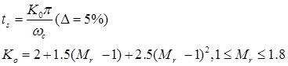

**第6章　线性系统的校正方法**

**6.1　复习笔记**

一、系统的设计与校正问题

1．系统带宽的确定

要准确迅速复现输入信号，抑制噪声，需要合理地选择带宽。如果输入信号的带宽为IMG_256，噪声信号集中起作用的频带为IMG_257，则控制系统的带宽频率通常取为IMG_258。

2．校正方式

（1）串联校正

串联校正在系统中的连接方式，如图6-1-1所示。

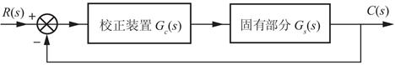

图6-1-1　串联校正装置

特点：串联校正比较简单，易于对信号进行各种形式的变换，一般安置在前向通道中能量较低的部位，但需注意负载效应的影响。常用的串联校正装置有超前校正、滞后校正和滞后超前校正。

（2）反馈校正

反馈校正在系统中的连接方式，如图6-1-2所示。

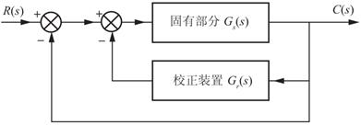

图6-1-2　反馈校正装置

特点：反馈校正信号从高功率点向低功率点传递，一般不需附加放大器，还可以抑制参数波动及非线性因素对系统性能的影响，元件数也往往较少。

（3）前馈校正

①前馈校正作用于输入信号：将输入信号作变换，改善系统性能。

②前馈校正作用于扰动信号：对扰动信号测量，变换后送入系统，抵消扰动的影响。

（4）复合校正

复合校正是在反馈回路中，加入前馈校正通路，组成一个有机整体。

3．基本控制规律

（1）比例（P）控制规律。

IMG_261

特点：只变幅值，不变相位，一般不单独使用。

（2）比例—微分（PD）控制规律

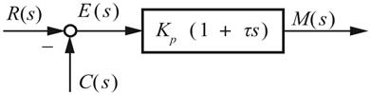

特点：PD控制能反应输入信号的变化趋势，产生早期的有效修正信号，增加阻尼程度，改善稳定性。

（3）积分（I）控制规律

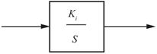

特点：有利于稳态性能的提高；相当于在原点处加了一个开环极点，引入90°相位滞后，对系统稳定性不利，一般也不单独使用。

（4）比例—积分（PI）控制规律

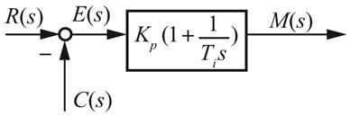

特点：用于串联校正时，在原点处加了一个开环极点，同时也在IMG_265处加了一个开环零点，这样可以提高系统的型次，改善稳态性能。

二、常用校正装置及其特性

1．无源校正

（1）无源超前网络特点

①通过相角超前特性提高系统的γ和IMG_266，从而减小σ%和IMG_267，改善动态性能。

②使开环增益下降a倍，需其他部分提高放大倍数以使增益不变。

③抗高频干扰不强，适用于系统满足稳态精度要求，噪声电平不高，但σ%，IMG_268不满足要求时的系统校正。

（2）无源滞后网络

采用滞后网络校正，主要是利用其幅值衰减特性，以降低系统的开环截止频率，提高相角裕度。

（3）无源滞后—超前网络

无源滞后—超前网络相当于带阻滤波器，使一定频段内的信号有所衰减。

（4）常用无源校正网络的电路图、传递函数及对数幅频渐进特性见表6-1-1。

表6-1-1　常用无源校正网络

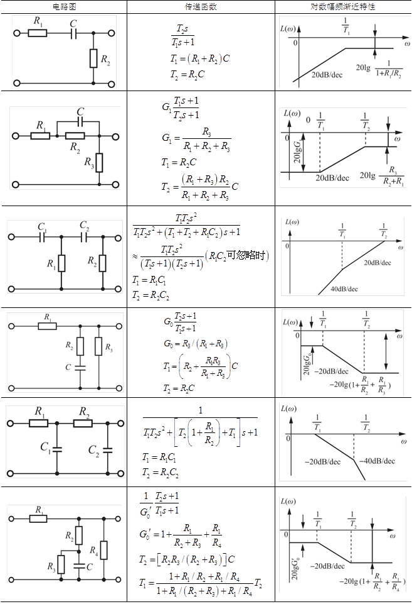

2．有源校正

无源网络的一个很大的缺点是负载效应问题，为克服这一问题，有时要放大增益，就有必要引入有源校正。有源校正，主要用运放作为主要器件。常用有源校正网络的电路图、传递函数及对数幅频渐进特性见表6-1-2。

表6-1-2　常见有源校正网络

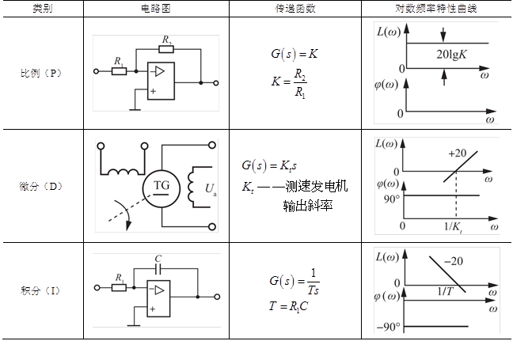

3．PID控制器

IMG_271

三、串联校正

1．串联超前校正

要点：利用超前环节的相位超前特性，使交接频率1/（aT）和1/T位于穿越频率的两旁，用IMG_272来补偿系统的相位裕量。

步骤：

（1）根据稳态误差要求，确定开环增益K；

（2）计算未校正系统的相角裕度；

（3）根据IMG_273的要求，计算超前网络的参数a和T，依据公式

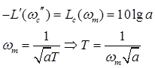

④校验校正后相角裕度IMG_275，校验公式：IMG_276

2．串联滞后校正

（1）要点：滞后校正是利用滞后网络的较高频率幅值衰减特性，使已校正的系统截止频率下降，从而使系统获得足够的相角裕度。

（2）串联滞后校正计算步骤：

①根据稳态误差要求，确定K；

②画出固有系统对数频率特性，确定其IMG_277，IMG_278和h；

③选择不同的IMG_279，计算不同的IMG_280值，绘制IMG_281曲线；

④根据相角裕度IMG_282要求，选择已校正系统的截止频率IMG_283；

⑤确定滞后参数b和T；

⑥验算已校正系统的幅值裕度和相角裕度。

3．串联滞后—超前校正

（1）要点：利用超前部分增加系统相角裕度，利用滞后部分改善稳态性能。

（2）串联滞后—超前校正计算步骤：

①根据稳态性能要求确定开环增益K；

②绘制未校正系统IMG_284，求出IMG_285，IMG_286及h；

③选择斜率从－20dB/dec变为－40dB/dec的交接频率作为校正网络超前部分IMG_287，以保证－20dB/dec过0dB线且具有足够宽度；

④选择IMG_288和校正衰减因子1/a，使

IMG_289

⑤根据相角裕度要求，估算迟后部分的交接频率IMG_290；

⑥校验。

4．串联综合校正

（1）要点：确定理想开环频率特性，扣除固有特性，即得校正环节特性。

（2）串联综合校正计算步骤：

①根据稳态特性，绘IMG_291；

②绘制期望特性IMG_292，H，γ；

③期望特性减去IMG_293即得IMG_294；

④校验。

四、前馈校正

1．基本原理

用反馈校正装置包围待校正系统中对动态性能改善有重大妨碍作用的某些环节，形成一个局部反馈回路，在局部反馈回路的开环幅值远大于1的条件下，局部反馈回路的特性主要取决于反馈校正装置，而与被包围部分无关；适当选择反馈校正装置的形式和参数，可以使已校正系统的性能满足给定指标的要求。

2．特点

（1）削弱非线性特性的影响；

（2）减小系统的时间常数；

（3）降低系统对参数变化的敏感性。

五、复合校正

（1）按扰动补偿（包括前馈校正也包括反馈校正），如图6-1-3所示。

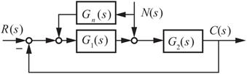

图6-1-3　按扰动补偿校正

（2）按输入补偿，如图6-1-4所示。

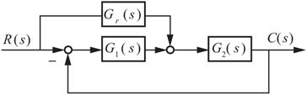

图6-1-4　按输入补偿校正

（3）特点：只要系统参数选择得当，不但可以保持系统稳定，极大地减小乃至消除稳态误差，而且可以抑制几乎所有的可量测扰动，其中包括低频强扰动。

**第7章　线性离散系统的分析与校正**

**7.1　复习笔记**

一、信号的采样与保持

1．采样及采样过程

理想单位脉冲序列可用IMG_256来表示，采样信号IMG_257是连续信号IMG_258调制在载波IMG_259的结果，可描述为

IMG_260

2．香农采样定理

如果采样器的输入信号IMG_261具有有限带宽，并且有直到IMG_262的频率分量，则使信号IMG_263圆满地从采样信号IMG_264中恢复过来的采样周期T，满足下列条件

IMG_265

3．信号保持

实现采样信号向连续信号的转换。通常由零阶保持器完成，可将某时刻的采样值保持到下一时刻，传递函数为

IMG_266

频率特性为

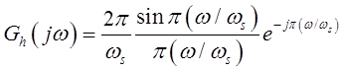

二、z变换理论

采样信号的z变换定义为

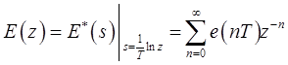

1．z变换方法

（1）级数求和法。直接根据Z变换的定义，将原表达式变换为

IMG_269

（2）部分分式法。先求出时间函数的拉氏变换E（s），然后将E（s）展成部分分式和的形式

IMG_270

然后对每一个IMG_271查z变换表可得IMG_272，进而可得IMG_273。

2．z变换性质

（1）线性定理

IMG_274

（2）实数位移定理

IMG_275

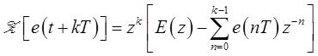

（3）复数位移定理

IMG_277

（4）终值定理

IMG_278

（5）卷积定理

IMG_279

若IMG_280，则IMG_281。

3．z反变换

（1）部分分式法：将IMG_282展开成部分分式，然后通过查z变换表找出相应的IMG_283或IMG_284。

（2）幂级数法：将IMG_285表示成两个多项式之比

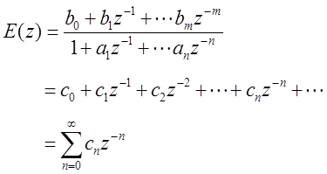

（3）反演积分法：先求IMG_287的极点，然后求出在这些极点处的留数。

三、离散系统的数学模型

1．线性常系数差分方程及其解法

（1）迭代法。若已知差分方程，并给定输出序列的初值，可以利用递推关系一步步计算出输出序列。

（2）Z变换法。利用Z变换的实数位移定理，对差分方程两边取Z变换，可得到以z为变量的代数方程，然后对代数方程的解取Z反变换，即可求得输出序列。

2．脉冲传递函数

零初始条件下，系统的输入信号为r（t），其z变换为R（z），输出为c（t），其z变换为C（z）则脉冲传递函数

IMG_288

求解步骤如下：

（1）先求C（s）的拉氏反变换，得到脉冲过渡函数K（t），然后再对K（t）作z变换，即可得G（z）。

（2）直接由G（s）查表得到G（z）。

3．开环系统脉冲传递函数

（1）采样拉氏变换的两个重要性质

①周期性：IMG_289

②分离性：IMG_290

（2）有串联环节时的开环系统脉冲传递函数

①串联环节之间有采样开关：开环脉冲传递函数为各个环节脉冲传递函数的乘积。

②串联环节之间无采样开关：开环脉冲传递函数为各个环节传递函数乘积之后的z变换。

（3）有零阶保持器时的开环脉冲传递函数

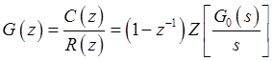

4．闭环系统脉冲传递函数

求解步骤如下：

（1）设第一个采样开关两侧的信号为E（z），根据信号在前向通路及回路中的流动形式，列写出一系列方程；

（2）求解方程，得到闭环系统脉冲传递函数。

四、离散系统的稳定性与稳态误差

1．稳定的充要条件

若离散系统在有界输入序列作用下，其输出序列也是有界的，则称该离散系统是稳定的。

（1）时域中离散系统稳定的充要条件

当且仅当系统的差分方程所有特征根的模IMG_292系统稳定。

（2）z域中离散系统稳定的充要条件

当且仅当系统特征方程的所有特征根均分布在z平面上的单位圆内，或者特征根的模均小于1，即IMG_293系统稳定。

2．稳定性判据

（1）劳斯稳定判据

①w变换

IMG_294

②将上式代入离散系统的闭环特特征方程，得到关于w的方程，可用劳斯判据判别稳定性。

（2）朱利稳定判据

IMG_295

以及下列（n－1）个约束条件成立

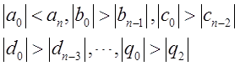

以上条件全部满足时，离散系统才是稳定的。

3．离散系统的稳态误差

先判定系统是否稳定，只有在稳定的前提下才能计算稳态误差。稳态误差一般有以下两种算法：

（1）终值定理法

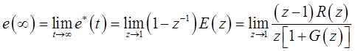

（2）静态误差系数法：根据系统的型别求解，系统的静态误差系数为

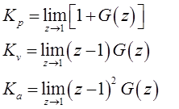

五、离散系统的动态性能分析

1．离散系统的时间响应

假定外作用为单位阶跃函数1（t）,系统闭环传递函数IMG_299,则

IMG_300

将上式做z反变换，即可求得时间响应IMG_301。

2．采样器和保持器对动态性能的影响

（1）采样器可使系统的峰值时间和调节时间略有减小，但使超调量增大，故采样造成的信息损失会降低系统的稳定程度。

（2）零阶保持器使系统的峰值时间和调节时间都加长，超调量和振荡次数也增加。

3．闭环极点与动态性能的关系

离散系统的动态特性与闭环极点分布密切相关。在离散系统设计时，应把闭环极点安置在z平面的右半单位圆内，且尽量靠近原点。

六、离散系统的数字校正

1．最少拍系统

（1）定义：最少拍系统，是指在典型输入作用下，能以有限拍结束响应过程，且在采样时刻上无稳态误差的离散系统。

（2）设计原则:若系统广义被控对象IMG_302无延迟且在z平面单位圆上及单位圆外无零极点，要求选择闭环脉冲传递函数IMG_303，使系统在典型输入作用下，经最少采样周期后能使输出序列在采样时刻的稳态误差为0，达到完全跟踪目的，从而确定所需的数字控制器的脉冲传递函数IMG_304。

2．无纹波最少拍系统设计

（1）设计要求：在某种典型输入作用下设计的系统，其输出响应经过尽可能少的采样周期后，不仅在采样时刻上完全跟踪输入，而且在非采样时刻上不存在纹波。

（2）必要条件：被控对象传递函数IMG_305中，至少应包含（q－1）个积分环节。

（3）附加条件：IMG_306的零点应抵消IMG_307的全部零点，即：

IMG_308

**第8章　非线性控制系统分析**

**8.1　复习笔记**

一、非线性控制系统概述

1．非线性系统的特征

稳定性分析复杂；可能存在自激振荡现象；频率响应发生畸变。

2．分析与设计方法

相平面法；描述函数法；逆系统法。

二、常见非线性特性及其对系统运动的影响

常见非线性特性主要包括：继电特性、死区特性、饱和特性、间隙特性、摩擦特性等，这几种特性的等效增益曲线如图8-1-1所示。

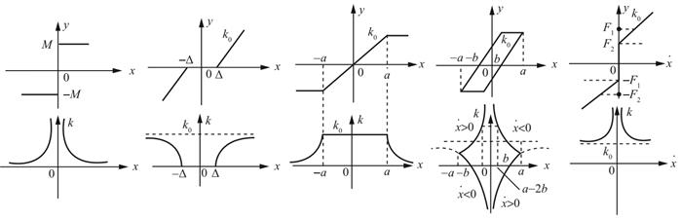

图8-1-1　常见非线性特性的等效增益曲线

三、相平面法

考虑可用常微分方程IMG_608描述二阶时不变系统，x（t）和IMG_609称为运动系统的相变量，以x（t）为横坐标，IMG_610为纵坐标构成的直角坐标平面称为相平面；在相平面上运动形成的曲线称为相轨迹。

1．相轨迹绘制的等倾线法

（1）基本思想：先确定相轨迹的等倾线，进而绘出相轨迹的切线方向场，然后从初始条件出发，沿方向场逐步绘制相轨迹。

（2）注意事项

①坐标轴x和IMG_611应选用相同的比例尺；

②在上半平面，相轨迹的走向应是由左向右；在下半平面，相轨迹的走向应是由右向左；

③除系统的平衡点外，相轨迹与x轴垂直相交；

④为提高作图精度，可采用平均斜率法。

2．奇点和奇线

奇点：IMG_612和IMG_613同时为零的点；

奇线：奇线是特殊的相轨迹，它将相平面划分成具有不同运动特点的各个区域。最常见的奇线是极限环。

极限环的类型及其过渡过程，如图8-1-2所示。

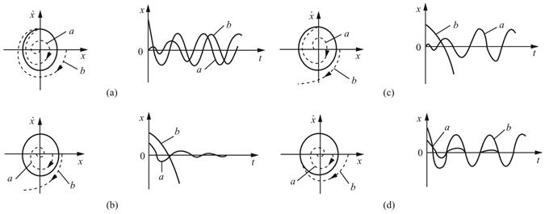

图8-1-2　极限环的类型及其过渡过程

3．线性系统的相轨迹

（1）线性一阶系统的相轨迹

线性一阶系统的相轨迹如图8-1-3所示。

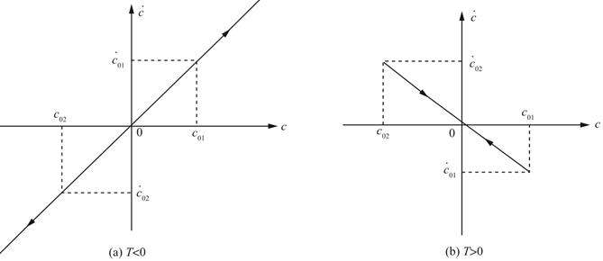

图8-1-3　线性一阶系统的相轨迹

（2）线性二阶系统的相轨迹

在几种典型情况下，线性二阶系统的相轨迹如图8-1-4所示。

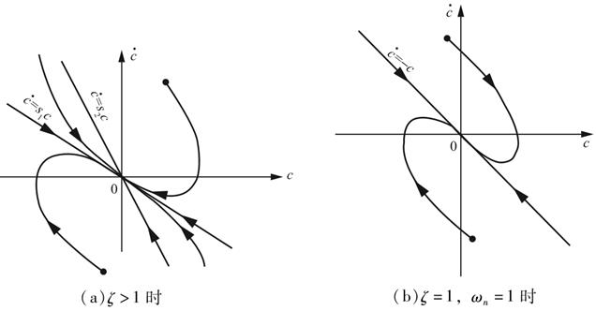

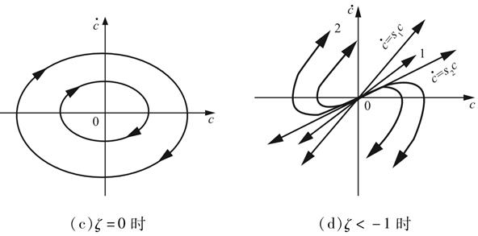

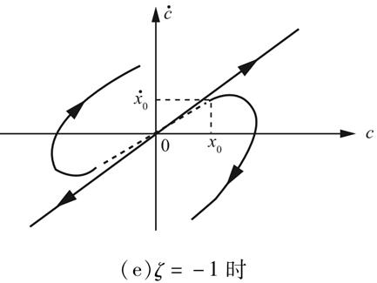

图8-1-4　典型情况下线性二阶系统的相轨迹

四、描述函数法

1．基本概念

（1）描述函数：正弦输入信号作用下，非线性环节的稳态输出中一次谐波分量和输入信号的复数比，称为描述函数，用N（A）表示

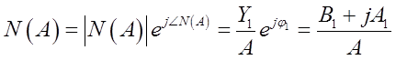

（2）描述函数的应用条件

①非线性系统应简化为一个非线性环节和一个线性部分闭环连接的典型结构形式。

②非线性环节的输入输出特性应是奇函数。

③线性部分应具有较好的低通滤波性能。

2．典型非线性特性的描述函数

表8-1-1　非线性特性及其描述函数

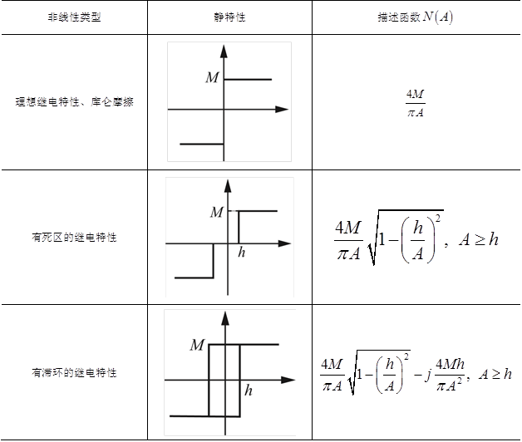

3．非线性系统的简化

非线性特性的并联、串联、线性部分的等效变换。

4．非线性系统稳定性分析的描述函数法

用描述函数法分析非线性系统稳定性的一般步骤如下：

（1）先将所给系统划归为典型结构图形式。

（2）画出线性部分的幅相频率特性。

（3）求出非线性部分的负倒描述函数IMG_621,并在同一坐标系下面出其图线。

（4）若线性环节幅相特性包围负倒描述函数图线，系统不稳定；

若线性环节幅相特性不包围负倒描述函数图线，系统稳定；

若线性环节幅相特性与负倒描述函数图线有交点，系统可能有稳定的周期运动。

五、非线性控制的逆系统方法

（1）反馈线性化：采用非线性状态反馈将非线性系统完全变换为线性系统的方法。

（2）逆系统的基本思想

在给定初始条件下，输入到输出的一个变换IMG_622，y为n阶可微函数。若在满足初始条件的情况下，存在一个系统即变换IMG_623，则称该系统为原系统的逆系统，即有

IMG_624

（3）逆系统设计方法：①状态反馈控制；②渐进跟踪控制。